

UNIVERSIDADE FEDERAL DE SANTA CATARINA
EEL5105 – Circuitos e técnicas digitais
TURMA 0132B

Relatório de atividades da aula(11) realizada em 12/06/2008

Matheus Bratfisch

Florianópolis, 13 de junho de 2008.

INTRODUÇÃO
Neste laboratorio vimos contadores programaveis que também consistem de arranjos de flip-flops e possuem por função contar, como o nome sugere, eles como os outros flip-flops dependem de um sinal de clock, porém diferente dos outros contadores, eles são programveis é possivel escolher o número inicial e final com o mesmo e também fazer contadores regressivos.

objetivos
Implementar um contador com limite superior, inferior, que conta em ordem inversa e assim verificar o seu funcionamento.

Lista de equipamentos
Laboratório de ensino digital
1x – Contador (74191)
1x – Porta Não-E (7408)
1x – Clock
Datasheets dos componentes utilizados.

Desenvolvimento
  - Foi realizada a analise de seu diagrama de tempos
  - Montagem de um circuito verificando a sua contagem maxima e minima.
  - Criação de um circuito onde o mesmo possui limites, superior e inferior 2 e e 9 respectivamente
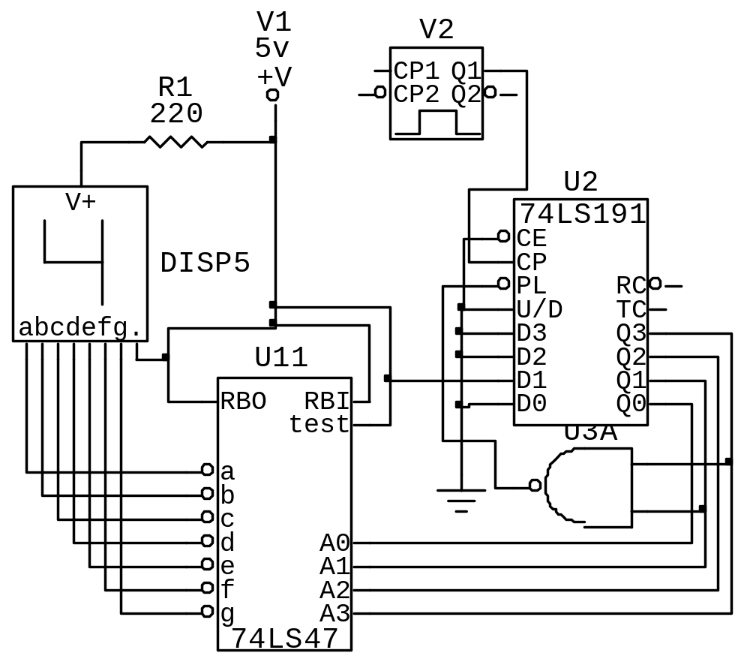

  - Alteração no item anterior para contagem regressiva.

conclusões
Concluimos que eles possuem vantagens sobre os contadores normais, como contagem regressiva e regulagem do seu valor inicial, também realizam sua função de maneira correta, como de esperado. Então caso necessitemos de algo mais complexo podendo se definir o valor inicial vale a penar utiliza-los apezar de sua complexidade ser um pouco mais alta.

bibliografia OU REFERÊNCIAS BIBLIOGRÁFICAS
- Lab. de Sistemas digitais – Prof. Savi e Joni Fraga.

